Бекітемін:
Оқу ісі жөніндегі орынбасары: ____________________

Бөлім: | Электростатика
Педагогтың аты-жөні:
Күні:
Сынып: 10 | Қатысушылар саны: | Қатыспағандар саны:
Сабақтың тақырыбы: | Электр өрісіндегі өткізгіштер мен диэлектриктер
Оқу бағдарламасына сәйкес оқыту мақсаттары: | 10.4.1.7 – диэлектриктердегі поляризация құбылысы мен өткізгіштердегі электросттикалық индукция құбылысына салыстырмалы талдау жасау;
Сабақтың мақсаты: | - электр өрісіндегі өткізгіштердің қасиеттерін (электростатикалық индукция) сипаттайды  - диэлектриктердің поляризациясын түсіндіреді  - ортаның диэлектрлік өтімділігінің мағынасын түсіндіреді  - поляризация мен электростатикалық индукцияға салыстырмалы талдау жасайды
Құндылықтарға баулу: | «Адал азамат» бағдарламасы бойынша: Заң және тәртіп.  «Тәртіпке бағынған құл болмайды, тәртіпсіз ел болмайды» – Бауыржан Момышұлы.  Құндылық топтық жұмыстағы жауапкершілік пен өзара құрмет арқылы жүзеге асады.
Сабақтың барысы:
Сабақтың кезеңі/ уақыт | Педагогтің әрекеті | Оқушының әрекеті | Бағалау | Ресурстар
Сабақтың басы  5 минут  Ұйымдастыру, қызығушылықты ояту, мақсат қою | Ұйымдастыру кезеңі. Сәлемдесу, түгендеу, бағалау парағын тарату.  Білімді өзектендіру: «Миға шабуыл». «Эквипотенциал беттер. Біртекті электр өрісі үшін кернеулік пен потенциалдар айырымы арасындағы байланыс. Практикалық жұмыс 8» тақырыбы бойынша жылдам сұрақтар қойылады: негізгі ұғымдар, формулалар, өлшем бірліктер.  Проблемалық сұрақ: Неліктен зарядталған тарақ металл шарды да, қағаз қиындыларын да тартады, бірақ әртүрлі механизммен?  Оқушылардың болжамдары тыңдалып, сабақтың тақырыбы мен мақсаты бірге анықталады. | Сұрақтарға жылдам жауап береді, бір-бірін толықтырады.  Болжам айтып, мақсатты анықтауға қатысады. | ҚБ: ауызша кері байланыс, «Бас бармақ». | Слайд  Бағалау парағы
Сабақтың ортасы  8 минут  Үй тапсырмасын тексеру. «Төңкерілген сынып» | Оқушылар үйде тақырып бойынша бейнесабақты (Bilimland) көріп келген. Түсінікті тексеру сұрақтары:  - Өткізгіш ішінде E? (0)  - Судың ε? (81)  - Диэлектрикте ығысатын зарядтар? (байланысқан)  Жауаптары бойынша сынып «түсінді» / «қайталау керек» топтарына бөлінеді. | Сұрақтарға жауап береді, түсініксіз тұстарды атайды. | ҚБ: «Бағдаршам» карточкалары. | Bilimland (QR)
Сабақтың ортасы  9 минут  Терең түсіндіру. Күрделі тұстар | Мұғалім «қайталау керек» тобымен күрделі тұстарды талдайды, «түсінді» тобы үлгі есепті өз бетінше шығарады:  - Өткізгіште еркін зарядтар қайта таралады (электростатикалық индукция): іште E = 0, заряд бетте.  - Диэлектрикте байланысқан зарядтар ығысады – поляризация (полярлы және полярсыз молекулалар).  - Диэлектрик ішінде өріс ε есе әлсірейді: E = E₀/ε (су: 81, шыны: 7).  - Қолданылуы: электростатикалық қорғаныс, конденсаторлар.  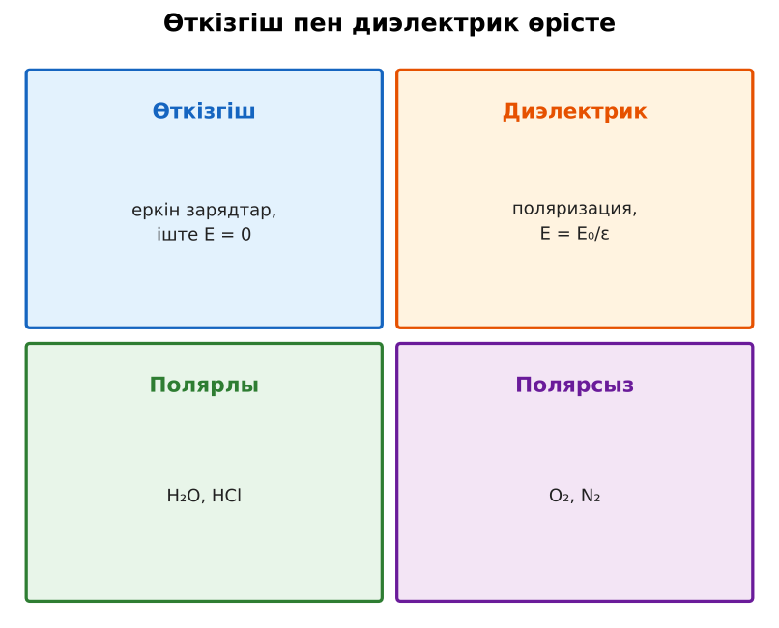  1-сурет. Өткізгіштер мен диэлектриктер электр өрісінде  Үлгі есеп / мысал. Диэлектрик  1) Ортада E = E₀/ε.  2) Су ε = 81 – өріс 81 есе әлсірейді.  Жауабы: 81 есе. | Топтарға бөлініп, деңгейіне сай жұмыс істейді. | Дескриптор:  - электр өрісіндегі өткізгіштердің қасиеттерін (электростатикалық индукция) сипаттайды;  - топта/жұпта белсенді жұмыс істейді.  2 балл | Физика 10-сынып оқулығы  Слайд
Сабақтың ортасы  5 минут  Бекіту. «Бір қадам алға» | «Бір қадам алға». Тақтада есептің шешімі қадамдарға бөлінген; оқушылар кезекпен шығып, келесі қадамды жазады.  Тапсырма: Венн диаграммасы арқылы электростатикалық индукция мен поляризацияны салыстырыңдар. | Тапсырманы орындайды. | Дескриптор: шешімді дұрыс рәсімдейді.  1 балл | Карточка
Сабақтың ортасы  2 минут  Сергіту сәті | Көзге арналған жаттығу. Көзбен «8» санын салу, алысқа және жақынға кезек қарау. | Қимылмен орындайды. | Бағаланбайды: белсенділік пен көңіл-күй бақыланады | Тақтадағы нұсқаулық  Музыка (қалауынша)
Сабақтың ортасы  11 минут  Деңгейлік тапсырмалар (жеке жұмыс) | Оқушы деңгейін өзі таңдайды; А деңгейін орындаған оқушы В деңгейіне өтеді (тапсырмалар Қосымша 1-де).  А деңгейі (білу, қолдану):  Өткізгіш ішіндегі өріс кернеулігі неге нөлге тең?  В деңгейі (талдау):  Біртекті өріс E₀ = 3000 В/м шыны пластинада (ε = 7) қандай болады?  С деңгейі (жинақтау, бағалау):  Неліктен су молекуласы микротолқынды пеште қызады, ал фарфор тәрелке қызбайды? Поляризация тұрғысынан түсіндір.  ЕББҚ оқушыларына: жұп-тьютор (күшті оқушымен бірге жұмыс); тапсырманы бөліктерге бөліп беру және қосымша 3–5 минут. | Деңгейін таңдап, жеке орындайды.  Жауап кілтімен өзін-өзі тексереді. | Дескриптор:  А: диэлектриктердің поляризациясын түсіндіреді – 2 балл  В: ортаның диэлектрлік өтімділігінің мағынасын түсіндіреді – 3 балл  С: поляризация мен электростатикалық индукцияға салыстырмалы талдау жасайды – 4 балл | Деңгейлік карточкалар  Жауап кілті
Сабақтың соңы  5 минут  Бекіту, рефлексия, үй тапсырмасы | Бекіту: Mentimeter викторинасы (мұғалім алдын ала дайындайды). Сұрақтар:  - Өткізгіш ішінде E? (0)  - Судың ε? (81)  - Диэлектрикте ығысатын зарядтар? (байланысқан)  Mentimeter: https://www.mentimeter.com/  Рефлексия «3 – 2 – 1»: 3 жаңа ұғым, 2 қызықты дерек, 1 сұрақ.  Үй тапсырмасы (таңдау бойынша):  - А: §35; 2 есеп.  - В: Су ағынын тарақпен ауытқыту тәжірибесі.  - С: Сегнетоэлектриктер туралы хабарлама. | Викторинаға жауап береді.  Балын қосып, өзін-өзі бағалайды.  Рефлексия жасайды. | Дескриптор: викторина сұрақтарының 80%-ына дұрыс жауап береді – 1 балл  Шкала: 90–100% «өте жақсы», 70–89% «жақсы», 50–69% «қанағаттанарлық» | Mentimeter (QR)  Kundelik.kz
Мұғалімге ескерту: оқушылар жиі жіберетін қателер
- Диэлектрикте өріс жоқ. → Әлсірейді.
Өмірмен байланыс
Тұз суда ериді – су ε үлкен, иондар тартылысы әлсірейді.
Тапсырмалардың жауап кілті
Тапсырма | Жауабы
А | Еркін зарядтар сыртқы өрісті компенсациялағанша қозғалады.
В | E ≈ 430 В/м.
С | Полярлы су молекулалары айнымалы өрісте айналып, энергия жұтады; фарфор полярсыз/аз полярлы.
Қосымша 1 | Шар жақындатқанда электроскоп.
Қосымша 2 | H₂O.
Үлгі есеп | 81 есе.

Қосымша 1. Оқушыға арналған тапсырмалар парағы (басып шығаруға)
Аты-жөні: …………………………………… Сынып: ………… Күні: ……………

А деңгейі
Өткізгіш ішіндегі өріс кернеулігі неге нөлге тең?
____________________________________________________________________________________________
____________________________________________________________________________________________

В деңгейі
Біртекті өріс E₀ = 3000 В/м шыны пластинада (ε = 7) қандай болады?
____________________________________________________________________________________________
____________________________________________________________________________________________
____________________________________________________________________________________________

С деңгейі
Неліктен су молекуласы микротолқынды пеште қызады, ал фарфор тәрелке қызбайды? Поляризация тұрғысынан түсіндір.
____________________________________________________________________________________________
____________________________________________________________________________________________
____________________________________________________________________________________________

Қосымша тапсырмалар
1) Электростатикалық индукция мысалы.
____________________________________________________________________________________________
2) Полярлы молекула мысалы.
____________________________________________________________________________________________
Қосымша 3. Тірек-конспект (бос орындарды сабақ барысында толтыр)
Тақырып: Электр өрісіндегі өткізгіштер мен диэлектриктер

• Өткізгіште еркін зарядтар қайта таралады (электростатикалық индукция): іште E = 0, заряд бетте.
• Диэлектрикте байланысқан зарядтар ығысады – поляризация (полярлы және полярсыз молекулалар).
• Диэлектрик ішінде өріс ε есе әлсірейді: E = E₀/ε (су: 81, шыны: 7).
• Қолданылуы: электростатикалық қорғаныс, конденсаторлар.

Есімде қалған формула / ереже: ____________________________________________________________
____________________________________________________________________________________________
Қосымша 2. Бағалау парағы (әр оқушыға)
Кезең | Дескриптор | Балл | Менің балым
Терең түсіндіру. Күрделі тұстар | Дескриптор: - электр өрісіндегі өткізгіштердің қасиеттерін (электростатикалық индукция) сипаттайды; - топта/жұпта белсенді жұмыс істейді. | 2
Бекіту. «Бір қадам алға» | Дескриптор: шешімді дұрыс рәсімдейді. | 1
Деңгейлік тапсырмалар (жеке жұмыс) | Дескриптор: А: диэлектриктердің поляризациясын түсіндіреді – 2 балл В: ортаның диэлектрлік өтімділігінің мағынасын түсіндіреді – 3 балл С: поляризация мен элект | 9
Бекіту, рефлексия, үй тапсырмасы | Дескриптор: викторина сұрақтарының 80%-ына дұрыс жауап береді – 1 балл Шкала: 90–100% «өте жақсы», 70–89% «жақсы», 50–69% «қанағаттанарлық» | 1
Барлығы | 11–13 «өте жақсы», 8–10 «жақсы», 6–7 «қанағаттанарлық» | 13

Қосымша 4. Көрнекілік (интерактивті тақтаға немесе басып шығаруға)
1-сурет. Өткізгіштер мен диэлектриктер электр өрісінде

Суретпен жұмыс (сұрақтар): 1) Суретте қандай құбылыс/құрылғы бейнеленген? 2) Қандай физикалық шамалар көрсетілген және олар қалай байланысқан? 3) Суретке сүйеніп, өмірден бір мысал келтір.
Сандық ресурстар (QR-кодтар)
PhET – симуляция  https://phet.colorado.edu/en/simulations/capacitor-lab-basics   | Mentimeter – викторина  https://www.mentimeter.com/   | Bilimland – видеосабақ  https://bilimland.kz/   | OPIQ – цифрлық оқулық  https://www.opiq.kz/  

